010速度传感器 稳定时间测试

测试时间2020.6.8

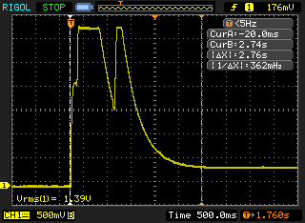

稳定时间3s

测了9台传感器都是如此